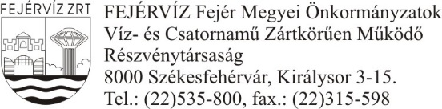
Fejérvíz ZRt. Üzletszabályzata 6. sz. melléklete
.
Megállapodás száma:……………………...………….……….

Access ÜP azonosító:…...……………...……………………..

Access fogy.hely azonosító:………………………….……….

ADATLAP

A gazdálkodó szervezetek és egyéni vállalkozók
ivóvíz és szennyvízcsatorna használat szolgáltatási keretének
víziközmű-fejlesztési hozzájárulással történő biztosításához

A vállalkozás vagy beruházó neve:
A vállalkozás székhelye:
A vállalkozás levelezési címe:
A vállalkozás e-mail címe:
A vállalkozás adószáma:
A vállalkozás cégjegyzék száma:
Gazdasági célú tevékenység megnevezése:
Ügyintéző neve:
Ügyintéző telefonszáma: | E-mail címe:
A felhasználási hely címe, hrsz-a:
A hozzájárulás fizetési módja:
A vállalkozás bankszámla száma:
A hálózatépítési munka szolgáltató által elfogadott költségvetési összege (Ft) | ivóvízhálózat | szennyvízhálózat
A fejlesztési hozzájárulás mértéke: | E Ft + ÁFA | E Ft + ÁFA

A felhasználó vízigénye |  | A csatornába bevezethető szennyvíz mennyisége
Napi csúcsvízigény: | …………………m³/nap | Napi átlagos szennyvízmennyiség: | ………..………m³/nap
Havi vizigény: | …………………m³/hó | Havi szennyvízmennyiség: | …………..……m³/hó
Csúcsfogyasztás:* | …………………m³/óra | Órai csúcs:* | …………..……m³/óra
* Megjegyzés: Csak 10 m³/nap érték felett kell kitölteni.

Nyilatkozat
Az Igénylő részéről az ADATLAP-on meghatározott víziközmű fejlesztési hozzájárulás mértéket tudomásul veszem.
A Szolgáltató kijelenti, hogy az ADATLAP-on megjelölt mennyiségű ivóvizet biztosítja, illetve szennyvizet a csatornarendszeren fogadja.

……………………………………, ………. év ………………. hó ……

………………………………………  felhasználó aláírása | ……………………………………..  FEJÉRVÍZ ZRt. ügyintézőjének aláírása

